**Инструкция по установке**

1) Установите *Anaconda Distribution Python 3.6* [https://www.anaconda.com/download/](http://mail.unibel.by/exchweb/bin/redir.asp?URL=https://www.anaconda.com/download/). ***Anaconda*** включает более 100 популярных пакетов, используемых для анализа больших данных и машинного обучения, а также пакет ***conda*** для создания и управления виртуальным окружением в *Windows, Linux и MacOS*.

Подробную инструкцию по установке *Anaconda Distribution* смотрите по ссылке ***How to install Anaconda*** (см. рис.1)

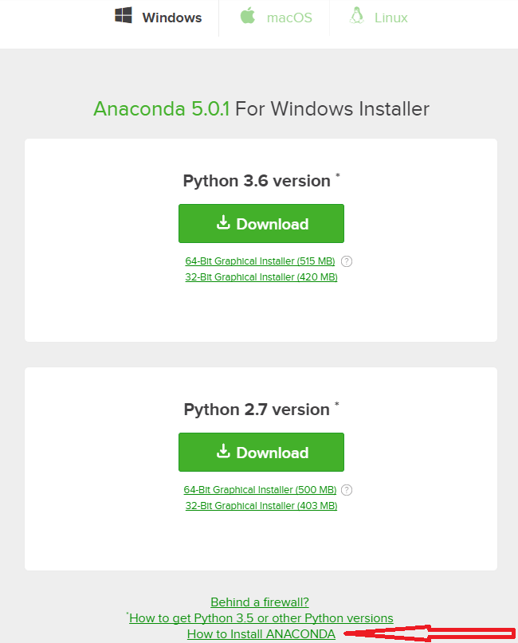

Рисунок 1.

2) Через меню *Пуск* запустите *Anaconda Prompt*.

3) Создайте окружение с именем ***py36*** *(py36 можно заменить на произвольное имя)*. Для этого в *Anaconda Prompt* выполните команду

*conda create -n py36 python=3.6 anaconda*

4) Активируйте созданное окружение, выполнив команду

*source activate py36 (для Linux, macOS)*

*activate py36 (для Windows)*

5) Создайте папку, где будут размещаться файлы *Jupyter Notebook*, например *D:\jn*. Запустите *Jupyter Notebook* выполнив в *Anaconda Prompt* следующую команду

*jupyter-notebook --notebook-dir=D:\jn*

После выполнения команды откроется браузер. В строке адреса *localhost:8888/tree*

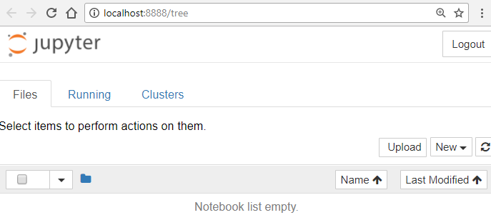

**Ссылки**

1) Управление окружением с помощью *conda:* [*https://conda.io/docs/user-guide/tasks/manage-environments.html*](https://conda.io/docs/user-guide/tasks/manage-environments.html)*,* [*http://stuarteberg.github.io/conda-docs/using/envs.html#share-an-environment*](http://stuarteberg.github.io/conda-docs/using/envs.html#share-an-environment)

2) Управление пакетами с помощью *conda:*

[https://conda.io/docs/user-guide/tasks/manage-pkgs.html](https://conda.io/docs/user-guide/tasks/manage-pkgs.html 3)

[3](https://conda.io/docs/user-guide/tasks/manage-pkgs.html 3)) Шпаргалка по *conda* (2 страницы) <https://conda.io/docs/user-guide/cheatsheet.html>

**Учебники по математической статистике**

Сигел, Э. Практическая бизнес-статистика / Э. Сигел. — М.: Издательский дом "Вильямс", 2008. — 1056 с.

Минашкин, В.Г. Теория статистики / В.Г. Минашкин, Р.А.Шмойлова и др. — М.: Изд. центр ЕАОИ, 2008. — 296 с.

Гмурман, В. Е. Теория вероятностей и математическая статистика / В. Е. Гмурман. — 12-е изд. — М. : Издательство Юрайт, 2014. — 479 с.